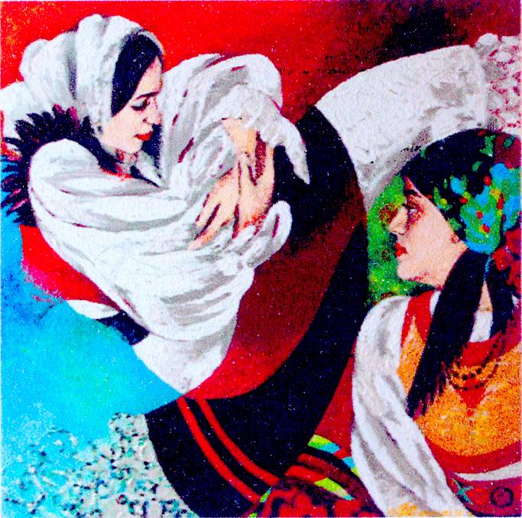 | CASA LIMBII ROMÂNE ”NICHITA STÂNESCU”  are onoarea să Vă invite  LA EXPOZIŢIA PERSONALĂ DE PICTURĂ CONCEPTUALĂ  TREI SURIOARE  mart.16 –168 april. , 2012  Vernisaj teatralizat– Miercuri, 16 mart.2011, ora 15:00  NATALIA (POIAN) CIORNAIA  CASA LIMBII ROMÂNE "NICHITA STĂNESCU"  Str. Mihail Kogălniceanu nr. 90, Chişinău  www.arta.md

